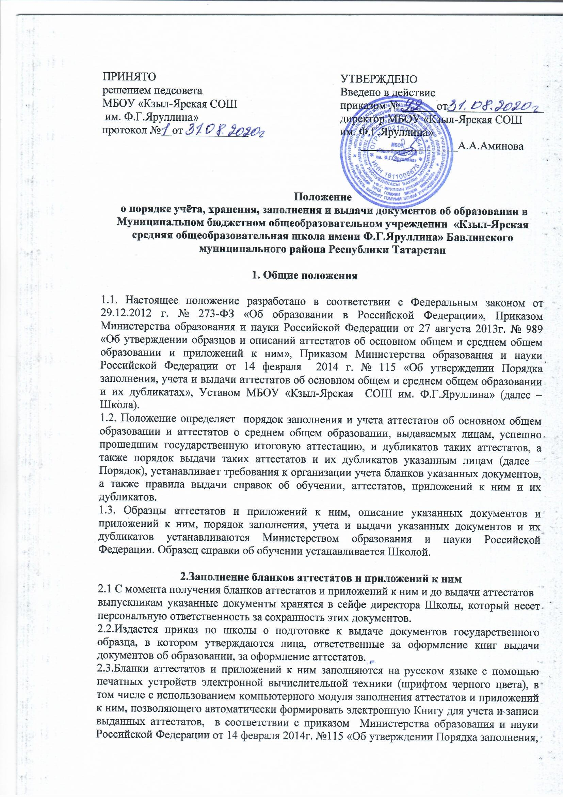
учета и выдачи аттестатов об основном общем и среднем общем образовании и их дубликатов»
2.4.Форма получения образования в аттестатах и приложениях не указывается.
2.5.Подписывает аттестат и приложение к нему директор Школы. Подписание документов факсимильной подписью не допускается. Аттестат и приложение к нему могут быть подписаны исполняющим обязанности директора школы на основании соответствующего приказа. При этом перед надписью "Руководитель" указывается символ "/" (косая черта).
2.6. Заполненные бланки аттестатов и приложений скрепляются печатью Школы. Оттиск печати должен быть ясным, четким и легко читаемым.
2.7. Бланки аттестатов и приложений после их заполнения должны быть тщательно проверены на точность и безошибочность внесенных в них записей. Не допускаются подчистки, пропуски строк. Бланки, заполненные с ошибками или имеющие иные дефекты, внесенные при заполнении, считаются испорченными при заполнении и подлежат замене. Испорченные при заполнении бланки сдаются в установленном порядке ответственному лицу отдела образования.
2.8. Дубликаты аттестата и приложений к нему заполняются в соответствии с требованиями к заполнению аттестата и приложений к нему, предусмотренными настоящим Положением. В дубликаты аттестата и приложений вносятся записи в соответствии с данными, хранящимися в личном деле выпускника, утратившего документ.
2.9. В дубликате аттестата после фамилии, имени, отчества (при наличии) выпускника указывается год окончания и полное наименование школы, ставится дата выдачи дубликата аттестата. На бланках титула аттестата и приложений справа в верхнем углу ставится штамп «Дубликат».
I
3. Учет аттестатов и приложений к ним

3.1. Бланки хранятся в школе, как документы строгой отчетности, и учитываются по специальному реестру.
3.2. Передача приобретенных школой, бланков в другие организации, осуществляющие образовательную деятельность, не допускается.
3.3. Для учета выданных аттестатов, приложений к ним, дубликатов аттестатов и дубликатов приложений к аттестатам в Школе, ведется книга регистрации выданных документов об образовании (далее - книга регистрации).
3.4. Книга регистрации ведется отдельно по каждому уровню общего образования и содержит следующие сведения:
номер учетной записи (по порядку);
фамилию, имя, отчество (при наличии) выпускника; в случае получения аттестата (дубликата аттестата, дубликата приложения к аттестату) по доверенности - также фамилию, имя и отчество (при наличии) лица, которому выдан документ;
дату рождения выпускника;
нумерацию бланка аттестата (бланка дубликата аттестата);
наименования учебных предметов и итоговые отметки выпускника по ним;
дату и номер приказа о выдаче аттестата (дубликата аттестата, дубликата приложения к аттестату);
подпись уполномоченного лица Школы, осуществляющей образовательную деятельность, выдавшего аттестат (дубликат аттестата, дубликат приложения к аттестату);
подпись получателя аттестата (если документ выдан лично выпускнику либо по доверенности), либо дату и номер почтового отправления (если документ направлен через операторов почтовой связи общего пользования);
дату выдачи аттестата (дубликата аттестата, дубликата приложения к аттестату).
При выдаче дубликата аттестата и дубликата приложения к аттестату также отмечаются учетный номер записи и дата выдачи оригинала, нумерация бланка оригинала. При этом отметка о выдаче дубликата аттестата делается также напротив учетного номера записи выдачи оригинала.
3.5. При обнаружении ошибок, допущенных при заполнении аттестата или одного из приложений, в год окончания выпускником школы, выдача нового аттестата или приложения взамен испорченного фиксируется в книге регистрации за новым номером учетной записи. При этом напротив ранее сделанной учетной записи делается пометка "испорчен, аннулирован, выдан новый аттестат" с указанием номера учетной записи аттестата, выданного взамен испорченного.
3.6. В книгу регистрации список выпускников текущего учебного года вносится в алфавитном порядке отдельно по каждому классу (со сквозной нумерацией), номера бланков - в возрастающем порядке.
3.7. Записи в книге регистрации заверяются подписями классного руководителя, директора Школы, и печатью Школы отдельно по каждому классу.
3.8. Каждая запись о выдаче дубликата аттестата, дубликата приложения к аттестату заверяется подписью директора Школы и скрепляется печатью.
3.9. Исправления, допущенные при заполнении книги регистрации, заверяются директором школы, и скрепляются печатью организации.
3.10. Листы книги регистрации пронумеровываются, книга регистрации прошнуровывается, скрепляется печатью школы, с указанием количества листов в книге регистрации и хранится как документ строгой отчетности.
3.11. Бланки аттестатов, Книги для учета бланков об основном общем и среднем общем образовании, а также все документы хранятся в сейфе, а при смене руководителя передаются новому руководителю по акту, в котором указывается состояние хранения, учета и наличия бланков с указанием их номеров.

4. Выдача аттестатов

4.1. Аттестат об основном общем образовании и приложения к нему выдаются лицам, успешно прошедшим государственную итоговую аттестацию по образовательным программам основного общего образования (далее - выпускник 9 класса).
Аттестат об основном общем образовании с отличием и приложения к нему выдаются выпускникам 9 класса, имеющим итоговые отметки «отлично» по всем предметам учебного плана, изучавшимся на уровне основного общего образования.
Аттестат о среднем общем образовании и приложения к нему выдаются лицам, успешно прошедшим государственную итоговую аттестацию по образовательным программам среднего общего образования (далее - выпускник 11 класса).
Аттестат о среднем общем образовании с отличием и приложения к нему выдаются выпускникам 11 класса, имеющим итоговые отметки «отлично» по всем предметам учебного плана, изучавшимся на уровне среднего общего образования
4.2. Аттестаты и приложения к ним выдаются выпускникам 9 и 11 классов на основании решения педагогического совета школы. Аттестаты выдаются выпускникам не позднее десяти дней после даты издания приказа об окончании ими образовательной организации и выдаче аттестатов. Обучающимся, не прошедшим государственную итоговую аттестацию или получившим на итоговой аттестации неудовлетворительный результат по одному из этих предметов в дополнительные сроки итоговой аттестации, выдаётся справка об обучении и предоставляется право пройти государственную итоговую аттестацию по соответствующим учебным предметам не ранее чем через год в сроки и в формах, устанавливаемых Порядком проведения итоговой аттестации.
4.3. Аттестат выдается под личную подпись выпускнику школы при предъявлении им документа, удостоверяющего личность, либо родителям (законным представителям) на основании документов, удостоверяющих их личность, либо иному лицу на основании документа, удостоверяющего личность, и оформленной в установленном порядке доверенности.
4.4. Аттестаты, не полученные выпускниками в год окончания образовательной организации, хранятся в школе до их востребования.
4.5. При обнаружении ошибок, допущенных при заполнении аттестата или одного из приложений, в год окончания выпускником образовательной организации выдается аттестат или приложение (приложения) к аттестату на новом бланке взамен испорченного. Выдача нового аттестата или приложения взамен испорченного регистрируется в Книге для учета и записи выданных аттестатов за новым номером учетной записи. При этом напротив ранее сделанной учетной записи делается пометка «испорчен, аннулирован, выдан новый аттестат» с указанием номера учетной записи аттестата, выданного взамен испорченного.
4.6. Дубликат аттестата выдается Школой в случае его утраты, порчи (повреждения). При утрате, порче (повреждении) только аттестата выдаются дубликат аттестата и дубликаты приложений к нему, при этом сохранившиеся подлинники приложений к аттестату изымаются и уничтожаются. В случае утраты, порчи (повреждения) только приложения взамен выдается дубликат приложения, на котором проставляются номер сохранившегося аттестата и дата выдачи дубликата приложения. При невозможности заполнения дубликата приложения к аттестату дубликат аттестата выдается без приложения к нему.
4.7. Выдача дубликата аттестата или приложений осуществляется на основании письменного заявления выпускника:
- при утрате аттестата или приложения – с изложением обстоятельств утраты аттестата или приложения, а также приложением документа, подтверждающего факт утраты (объявления в газете и других);
- при порче аттестата или приложения, при обнаружении ошибки, допущенной при заполнении, – с изложением обстоятельств и характера повреждений, исключающих возможность дальнейшего использования или указанием допущенных ошибок, с приложением поврежденного (испорченного) аттестата или приложения, которые подлежат уничтожению.
Решение о выдаче или отказ в выдаче дубликата аттестата или приложения принимается школой в месячный срок со дня подачи письменного заявления.
4.8. О выдаче дубликата аттестата или дубликатов приложений школой издается приказ. Копия приказа, заявление выпускника и все основания для выдачи дубликата хранятся в сейфе директора Школы.
4.9. В случае изменения наименования образовательной организации дубликат аттестата и (или) приложения выдается вместе с документом, подтверждающим изменение наименования образовательной организации.
4.10. Дубликаты аттестатов и приложений выдаются на бланках образца, действующего в период обращения о выдаче дубликата, независимо от года окончания выпускником школы.
4.11. В момент выдачи выпускникам 11 классов аттестатов о среднем общем образовании им возвращаются аттестаты об основном общем образовании, хранящиеся в школе.

5. Учет и хранение бланков аттестатов и приложений

5.1. С момента получения бланков аттестатов и приложений к ним и до выдачи аттестатов выпускникам указанные документы хранятся в сейфе директора Школы, который несет персональную ответственность за сохранность этих документов.
5.2. Не использованные в текущем году бланки аттестатов и приложений, оставшиеся после выдачи аттестатов выпускникам, сдаются в отдел образования.
5.3. Лица, назначенные директором Школы, ответственные за хранение, учет и выдачу бланков аттестатов (или сам руководитель), на основании накладной принимают бланки твердых обложек и титулов аттестатов, приложений по количеству и качеству, проверяют отсутствие дефектов.
5.4. Учет бланков аттестатов и приложений ведется по каждому уровню общего образования и по каждому виду документа отдельно, в соответствующей Книге учета бланков аттестатов как на бумажном носителе, так и в электронном виде.
5.5. Книга учета бланков аттестатов включает следующие сведения:
5.5.1. При учете полученных бланков аттестатов:
- номер учетной записи;
- дата получения бланков аттестатов;
- количество полученных бланков аттестатов, в том числе титулов (с указанием типографских номеров), твердых обложек, приложений;
5.5.2. При учете выданных бланков аттестатов:
- номер учетной записи;
- дата выдачи бланков аттестатов;
- количество выданных бланков аттестатов, в том числе титулов (с указанием типографских номеров), твердых обложек, приложений;
5.6. Книга учета бланков аттестатов должна быть пронумерована, прошнурована, иметь на последней странице запись о количестве страниц, печать и подпись руководителя образовательного учреждения. Записи в Книге учета бланков аттестатов производятся в хронологическом порядке при совершении каждой операции прихода-расхода лицом, ответственным за получение, хранение, учет и выдачу бланков аттестатов.

6. Порядок подготовки к выдаче документов государственного образца

6.1. Издается приказ по Школе о подготовке к выдаче документов государственного образца, в котором утверждаются лица, ответственные за оформление книг выдачи документов об образовании, за оформление аттестатов, на классных руководителей возлагается обязанность составления сводной ведомости годовых и итоговых отметок по учебным предметам.
6.2. Классным руководителем для заполнения бланков аттестатов и приложений к ним составляется сводная ведомость, содержащая фамилии, имена и отчества, дату и место рождения (в строгом соответствии с паспортными данными или данными свидетельства о рождении), итоговые отметки выпускников по предметам учебного плана. Итоговая отметка выпускника 9 класса определяется на основании годовой и экзаменационной отметки с учетом четвертных отметок. Итоговая отметка выпускника 11 класса определяется на основании годовой отметки с учетом успешного прохождения государственной итоговой аттестации.
6.3. Проводится ознакомление выпускников с отметками в сводной ведомости. Достоверность сведений, внесенных в сводную ведомость, подтверждается подписью выпускника.
6.4. Комиссия из трех человек, в состав которой входит руководитель (заместитель), сверяет правильность заполнения сводной ведомости по классным журналам, учебному плану соответствующих классов.
6.5. Классные руководители заполняют книгу выдачи аттестатов в соответствии с указаниями к данному типу документа, проставляя отметки в соответствии со сводной ведомостью
6.6. Оценки из сводной ведомости переносятся в аттестат, исправления отметок не допускаются.
6.7. Директор школы вместе с комиссией сверяет отметки сводной ведомости, отметки в книге выдачи документов об образовании и в документе об образовании, расписывается в соответствующем аттестате.
6.8. Педагогические работники, заполняющие бланки аттестатов и приложений к ним, должны быть обязательно проинструктированы о порядке заполнения и хранения бланков аттестатов и приложений к ним.

7. Порядок выдачи справок об обучении или периоде обучения
7.1. Лица, не прошедшие государственной итоговой аттестации или получившие на государственной итоговой аттестации неудовлетворительные результаты, а также лицам, освоившим часть образовательной программы и (или) отчисленным из организации, осуществляющих образовательную деятельность, выдается справка об обучении или о периоде обучения по образцу, установленному Школой (Приложение 1).
7.2. Справка выдается обучающемуся или его родителю в Школе на основании заявления в произвольной форме и по предъявлении им:
- документа, удостоверяющего личность.
7.3. Выдача справки производится под роспись получателя в журнале выдачи справок об обучении или периоде обучения.
7.4. Журнал выдачи справки включается в номенклатуру дел школы, постранично пронумеровывается, прошнуровывается и скрепляется печатью школы, подписью руководителя. В журнал выдачи справок включаются следующие графы: № ,Ф.И.О. ,Серия и номер документа, удостоверяющего личность обучающегося, Справка, Расписка в получении, Примечание, Дата выдачи , Регистрационный № 1. В журнале не должно быть помарок или подчисток; Неправильно оформленные справки считаются испорченными и подлежат замене. (Приложение 1.)

Приложение 1
приказ директора № ______
от ___.___.20___ №____
Лицевая сторона
Справка
(об обучении/о периоде обучения)
Настоящая справка выдана
(фамилия, имя, отчество – при наличии)
^{(дата рождения)}
в том, что он__ обучал____ в
МБОУ «Кзыл-Ярская СОШ им. Ф.Г.Яруллина»
с «___» __________ 20__ г. по «___» __________ 20__ г. обучал____
по образовательн__ программ__
(наименование образовательной программы/образовательных программ)
и получил по учебным предметам, курсам, дисциплинам (модулям) следующие отметки (количество баллов)
Оборотная сторона
Наименование учебных предметов, курсов, дисциплин (модулей) | Результаты промежуточной аттестации в год отчисления | Годовая отметка за последний год обучения | Итоговая отметка | Отметка, полученная на государственной итоговой аттестации, или количество баллов по результатам ЕГЭ

Директор
М.П. | ^{подпись} |  | ^{ФИО}

Дата выдачи | « |  | » |  | 20 |  | г. | Регистрационный №

